Урок – практика
Тема: Создание и показ презентации
Заключительный урок
По материалам темы искусства:
«Культура нашего города в I половине XIX века»
План

Цели урока
- Образовательная: формировать знания обучающихся о культуре наших предков, живших в Петербурге, изучить их культурное наследие; познакомиться с многообразием жанров в искусстве.
- Развивающая: развивать у обучающихся интерес к предмету, развить образное мышление, способность применять знания, умение оформлять полученную информацию, развить способность к сравнению и анализу.
- Воспитательная: воспитывать информационную культуру.
Тип урока: Итоговый урок. Урок - систематизация знаний. Урок – подготовка экскурсии.
Вид урока: Комбинированный.
Использование методов и приемов обучения на уроке:
- Оборудование к уроку:
  - Мультимедийный проектор
  - Персональный компьютер
  - Локальная сеть и Интернет
  - Аудиосистема (наушники, микрофон)
- Программное обеспечение:
  - Microsoft Power Point
- Характер работы:
  - Копирование папки по сети
  - Просмотр файлов по теме (текст, изображения, музыка)
  - Обработка информации в группах. Создание слайдов.
  - Сбор слайдов в одну презентацию
  - Демонстрация презентаций-экскурсий.
Ход урока:
- Приветствие………………………………………………………….1мин
- Объявление темы…………………………………………………….2мин
- Разделение на команды………………………………………………2мин
- Создание презентаций………………………………………………22мин
- Показ презентаций-экскурсий………………………………………15мин
- Оценки………………………………………………………………..3мин
- Конец урока

Ход урока:
- Приветствие
- Объявление темы:
Создание презентации «Культура нашего города в I половине XIX века»
Учитель: Вы уже знаете, что программа Power Point служит для создания презентаций, для наглядного представления, для иллюстрации различной информации, особенно, для выступлений с докладом. На прошлых уроках вы узнали, какие правила необходимо соблюдать при создании слайда. По какой схеме можно настроить показ. Как озвучить и настроить анимацию.
Сегодня на уроке, используя материал «Путешествие в Петербург первой половины девятнадцатого века», который вы изучали на уроке Искусства, вами будут созданы 3 презентации-экскурсии.
Мы отправимся в Петербург первой половины девятнадцатого века. С помощью знаний и умений по созданию презентаций и используя готовый материал из литературы, ИЗО, музыки, вы должны будете создать живые страницы культурной жизни нашего города XIX века. Мы увидим Невский проспект, по которому гуляли Пушкин и Крылов, услышим музыку, которая звучала в Павловском вокзале, полюбуемся картинами Брюллова, выставленными в Академии художеств.
- Разделение на группы:
Учитель: Для работы вы сейчас разделитесь на 3 группы:
1гр_Архитектура
2гр_Выдающиеся личности
4гр_Живопись
Получите задание, выполните его и проведёте экскурсию-презентацию. В каждой презентации необходимо использовать текст, графические изображения, анимацию и звуковое сопровождение. Вам дается время – 22 мин на выполнение работы и 4 мин на выступление. В группе распределите работу между собой следующим образом:
1. Материалы к работе необходимо скопировать по сети с компьютера учителя(ссылка видна на экране)
2. Договаривайтесь о дизайне и составляете схему презентации
3. Каждый создаёт слайды (минимум 1)
4. Затем по сети собираете файлы на одном компьютере и настраиваете ссылки и звук

Содержание заданий для каждой группы:
Задание. 8 класс 1 группа. Архитектура Петербурга
С помощью презентации рассказать об архитектуре Петербурга первой половины XIX века. В презентации отразить путешествие по современному Петербургу, рассматривая архитектурные строения сегодня, и как они выглядели в XIX веке. Это время невиданного размаха строительства Петербурга. Оно привлекало внимание всей Европы.
Выполнить:
- Открыть программу Microsoft PowerPoint.
- Материалы скопировать по сети: SCH618-240-C01/Работа учеников/ 2_Искусство-муз-арх
- Первый слайд: в заголовке написать тему;
- Составить схему презентации
- Каждому ученику группы создать 1-2 слайда (в итоге не меньше 5);
- По той же (п.2) ссылке сохранить свои файлы в общей папке с номером группы.
- Скопировать эту папку на один из ваших компьютеров и собрать слайды в один файл.
- Настроить показ с помощью ссылок (кнопки), необходимую анимацию, настроить звучание музыки в течение всей презентации.
- На последнем слайде не забыть указать: ФИО учеников группы, выполнивших работу;
Для иллюстраций и текста использовать готовые файлы из папки АрхитектураПетербурга. Для музыкального оформления - файлы из папки Музыка

Задание. 8 класс 2 группа. Выдающиеся личности.
С помощью презентации рассказать о художниках, музыкантах, архитекторах, поэтах и писателях, которые жили и создавали свои произведения в Петербурге первой половины XIX века. В презентации рассказать о выдающихся личностях Петербурга первой половины XIX века. Это время невиданного размаха строительства Петербурга. Оно привлекало внимание всей Европы.
Выполнить:
- Открыть программу Microsoft PowerPoint.
- Материалы скопировать по сети: SCH618-240-C01/Работа учеников/ 2_Искусство-муз-арх
- Первый слайд: в заголовке написать тему;
- Составить схему презентации
- Каждому ученику группы создать 1-2 слайда (в итоге не меньше 5);
- По той же (п.2) ссылке сохранить свои файлы в общей папке с номером группы.
- Скопировать эту папку на один из ваших компьютеров и собрать слайды в один файл.
- Настроить показ с помощью ссылок (кнопки), необходимую анимацию, настроить звучание музыки в течение всей презентации.
- На последнем слайде не забыть указать: ФИО учеников группы, выполнивших работу;
- Отразить на слайдах:
- Портреты писателей, поэтов, художников, музыкантов, архитекторов.
- Несколько слов из их биографии
- Творения, которыми они знамениты.
Для иллюстраций и текста использовать готовые файлы из папки Выдающиеся личности. Для музыкального оформления - файлы из папки Музыка

Задание. 8 класс 3 группа. Живопись.
С помощью презентации рассказать о произведениях живописи, созданных в Петербурге в первой половине XIX века.
- Открыть программу Microsoft PowerPoint.
- Материалы скопировать по сети: SCH618-240-C01/Работа учеников/ 2_Искусство-муз-арх
- Первый слайд: в заголовке написать тему;
- Составить схему презентации
- Каждому ученику группы создать 1-2 слайда (в итоге не меньше 5);
- По той же (п.2) ссылке сохранить свои файлы в общей папке с номером группы.
- Скопировать эту папку на один из ваших компьютеров и собрать слайды в один файл.
- Настроить показ с помощью ссылок (кнопки), необходимую анимацию, настроить звучание музыки в течение всей презентации.
- На последнем слайде не забыть указать: ФИО учеников группы, выполнивших работу;
- Отразить на слайдах:
- Картины.
- Текст о картине
- Подписать автора
- Текст об авторе
- Музыку

Для иллюстраций и текста использовать готовые файлы из папки Живопись. Для музыкального оформления – файлы из папки Музыка

- Показ презентаций – экскурсий
Каждая команда вставляет файл с готовой презентацией по сети в общую папку с номером группы. Затем представляет свою работу. Время выступления 4 минуты.
- Выставление оценок.
При выступлении группы остальные ученики оценивают работу по следующим критериям:
 | баллы
Содержание презентации: | 1 гр | 2 гр | 3 гр
Раскрытие темы
Подача материала
Наличие и обосновнность графического оформления
грамотность
Наличие информации по теме
Оформление презентации:
Единство дизайна всей презентации
Обоснованность дизайна
Единство стиля графических объектов
Оптимизация графики
Обоснованное использование эффектов:
Графики
Анимации
Звук
Навигация:
Наличие оглавления
Наличие кнопок перемещения по слайдам
Выступление с презентацией:
Время
Умение рассказать об особенностях презентации (2-3 мин)

- Завершение урока

- Создание презентации Архитектура Петербурга девятнадцатого века. Приложения
Материал: изображения
1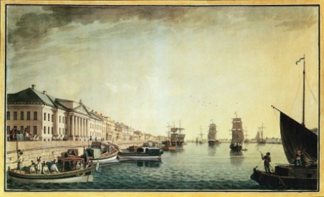 2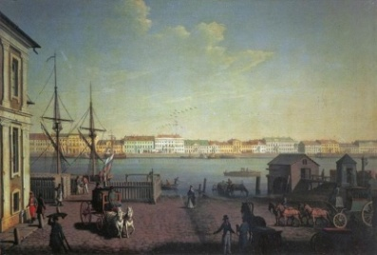 3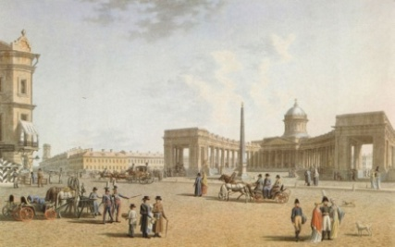
4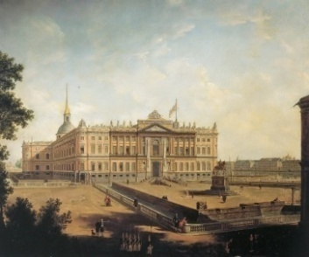 5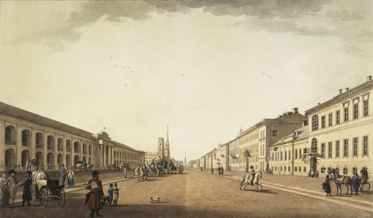 6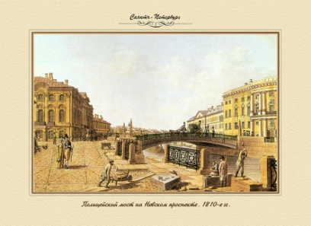
7 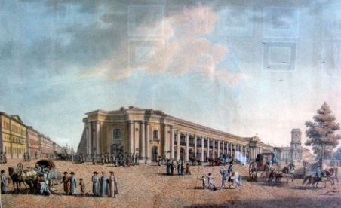 8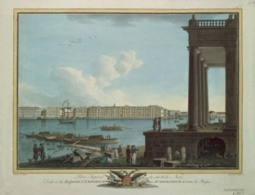 9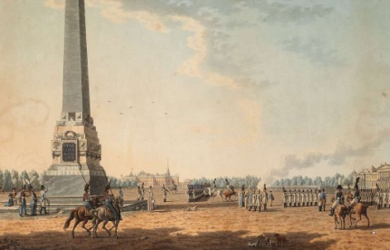
10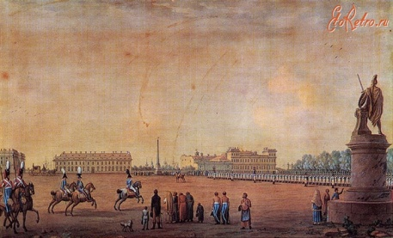 11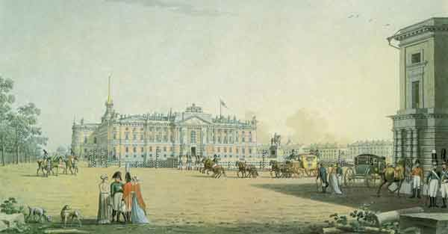 12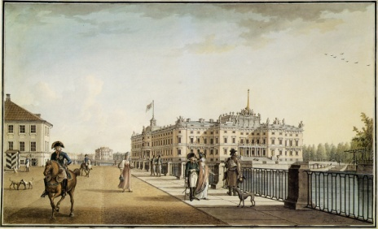 13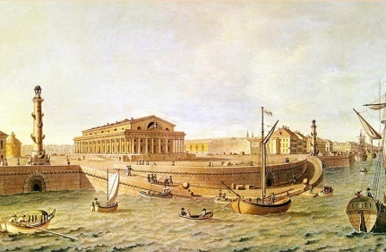 14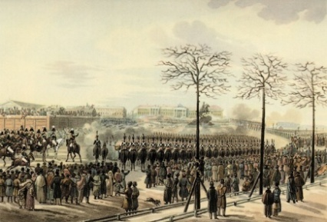 15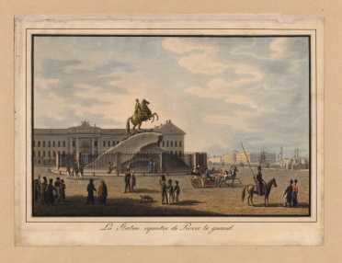
- Беньямин Патерсен. Английская Набережная, здание Старого Сената. 1801г.
- Беньямин Патерсен. Вид Английской Набережной со стороны Васильевского Острова 1801г
- Беньямин Патерсен. Казанский Собор со стороны Невского проспекта 1811г.
- Беньямин Патерсен. Михайловский замок. 1801г.
- Беньямин Патерсен. Невский проспект 1800г.
- Беньямин Патерсен. Набережная Мойки, у Полицейского моста 1798г.
- Беньямин Патерсен. Гостиный Двор 1802г.
- Беньямин Патерсен. Дворцовая Набережная, Эрмитаж с Васильевского острова
- Беньямин Патерсен. Марсово Поле, памятник Румянцевский Обелиск 1806г.
- Беньямин Патерсен. Марсово Поле, памятник А.В.Суворову1801г.
- Беньямин Патерсен. Михайловский замок 1801г.
- Беньямин Патерсен. Михайловский замок с Фонтанки 1801г.
- Беньямин Патерсен. Стрелка Васильевского Острова 1807г.
- Беньямин Патерсен. Сенатская Площадь 14 декабря
- Беньямин Патерсен. Сенатская Площадь 1800г.
- Галерея выдающихся личностей Петербурга первой половины девятнадцатого века.
Материал:
1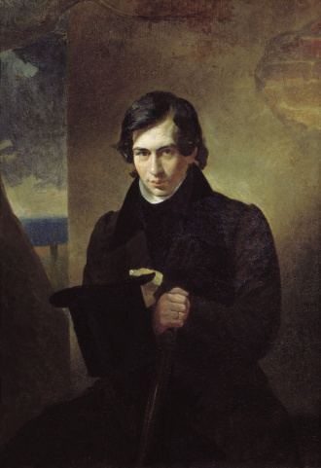 2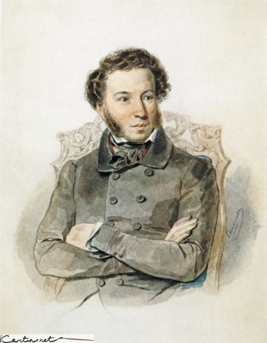 3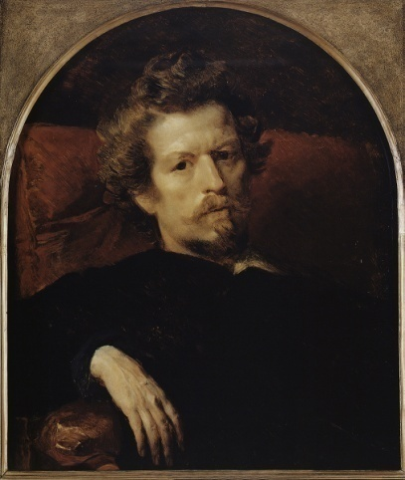 4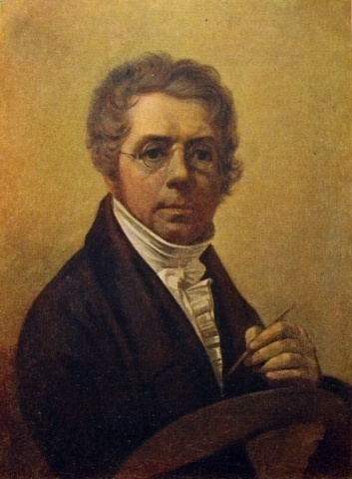 5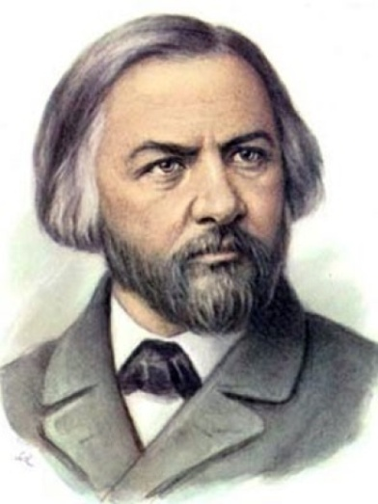 6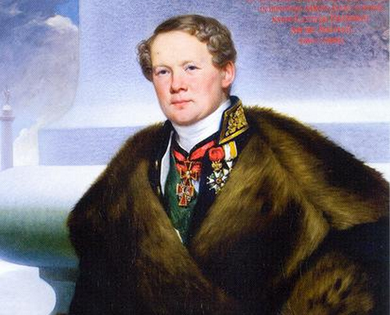 7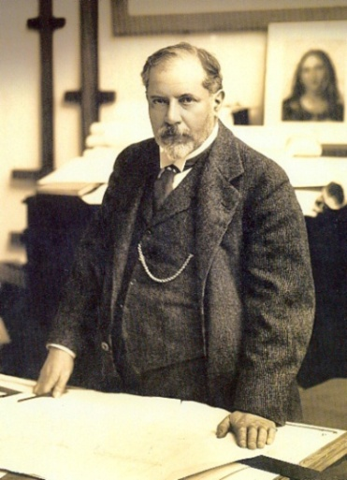
8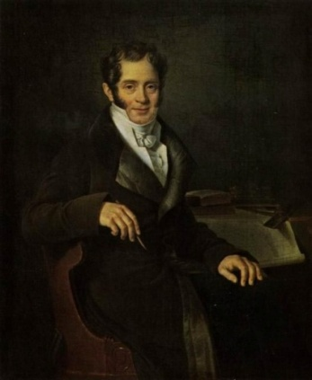9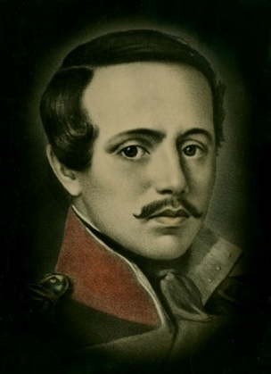10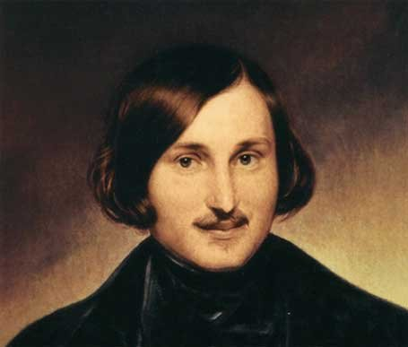11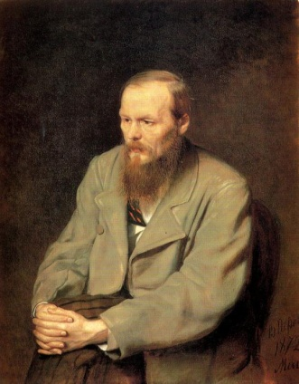
      - Кукольник – поэт, написавший стихи «Попутная песня»;
      - А.С. Пушкин - поэт
      - Брюллов – художник
      - Венецианов – художник
      - Глинка – композитор
      - Огюст Монферрaн - aрхитектор,
      - Леoнтий Никoлaевич Бенуa
      - Кaрл Ивaнoвич Рoсси – русский aрхитектoр.
      - Лермонтов - поэт
      - Гоголь – писатель
      - Достоевский - писатель

- Живопись девятнадцатого века.
Материал:
1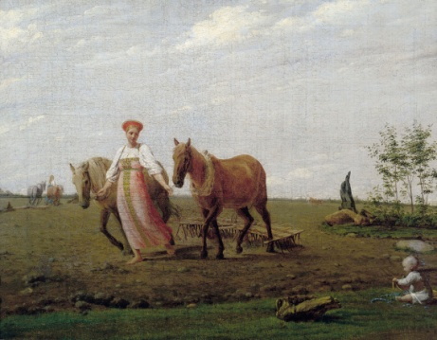2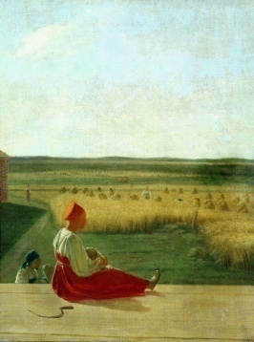 3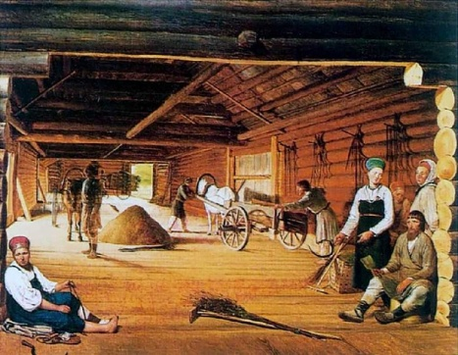4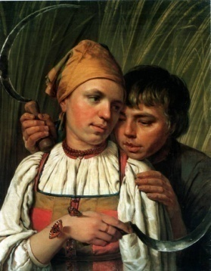
5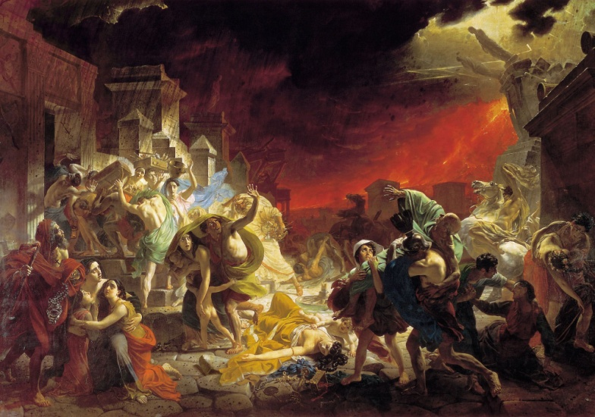 6 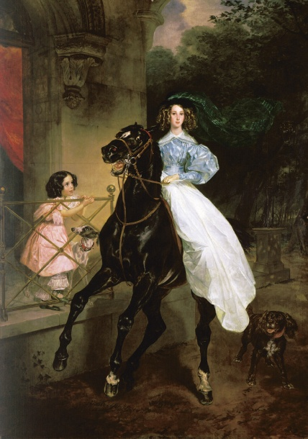

- Картины А. Г. Венецианова: « Весна. На пашне»,
- «На жатве. Лето»,
- «Гумно»,
- «Жнецы».
- Картины К. Брюллова. «Последний день Помпеи».
- «Всадница»
Музыкальные файлы:
- SVIRIDOV - SNOW - STORM – ROMANCE.mp3
- Большой детский хор - Глинка Попутная песня (audiopoisk.com) .mp3
- Г. Свиридов - Весна и осень (audiopoisk.com) .mp3
- Глинка_-_Камаринская.mp3
- М Глинка Вальс - фантазия - Вальс-Фантазия (audiopoisk.com) .mp3
- Михаил Иванович Глинка - Попутная песня (audiopoisk.com) .mp3
- Сергей Лемешев - Я Помню Чудное Мгновенье (М. Глинка - А. Пушкин) (audiopoisk.com) .mp3

